Тема урока: «Цветовые модели»
Цели: I. Общеобразовательные:
1. Создать условия для приобретения практических навыков при работе с цветом..
2. Закрепить практические навыки при использовании цветовых каналов.
II. Развивающие:
1. Способствовать развитию памяти, внимания.
2. Способствовать развитию творческого подхода для освоения программного продукта, самостоятельности при работе с программным продуктом.
III. Воспитательные:
1. Способствовать воспитанию аккуратности, терпению, усидчивости.
Тип урока: Урок применения знаний и умений, обобщение и систематизации знаний
Оборудование: компьютеры с ОС Windows XP, Adobe Photoshop CS, проектор.
Аннотация:
По этой теме можно использовать следующий раздаточный материал:
- Цветовые модели в Adobe Photoshop
На доске:
Тема урока: «Цветовые модели»
- Цветовая модель RGB
- Модель HSB
- Цветовая модель LAB
- CMYK
Закрытая часть доски: Д/З: знать цветовые модели
Ход урока
- Изложение нового материала.
Первый урок по этой теме можно провести в виде лекции, а на втором провести практическое занятие: Настройка изображения.
Информация, которой манипулирует Photoshop для воссоздания в своем рабочем пространстве изображения, хранится в цветовых каналах файла изображения. То, каким образом распределена информация по каналам, содержимое которых формирует изображение, определяется цветовой моделью, используемой для данного изображения.
На уроке желательно рассмотреть следующие цветовые модели:
- Цветовая модель RGB
- Модель HSB
- Цветовая модель LAB
- CMYK

RGB
Цвет объекта складывается из трех составляющих:
R — red — красный
G — green — зеленый
B — blue — синий
Каждый из этих цветов может принимать значения от 0 до 255, в результате, если и R, и G и B равны 0, то конечный цвет черный, если равны 255 — белый. Соответственно, чтобы получить к примеру зеленый цвет,
R должен быть = 0, B=0, а G=255.
Когда значения всех трех компонент равные, результат - градации серого. Когда все компоненты 255 - результат чисто белый цвет; если все компоненты 0 - чисто черный.
Почему же именно красный, зелёный и синий? Основой человеческого зрения является сетка из сенсоров, расположенная внутри нашего глаза. Эти сенсоры реагируют на волны различной длины, посылая мозгу комбинации сигналов. В нашем мозгу видимый спектр разбивается на три доминирующие области - красную, зеленую и синюю, и по этим цветам затем вычисляется совокупная цветовая информация. Таким образом, схема RGB соответствует в некоторой степени методам восприятия цвета глазом.
Аддитивные цвета используются в телевидении и показа на устройствах типа мониторов и мультимедийных проекторов.
При выводе на печать на настольном принтере также используется эта цветовая модель.
Цветовая модель RGB строится по принципу сочетания Красного (Red), Зеленого (Green) и Синего (Blue) различных яркостей. В режиме RGB осуществляется сканирование изображений, эта же модель положена в основу конструкции экрана монитора.
Про цветовую модель HSB можно сказать, что она скорее описывает качество световых волн, воспринимаемых глазом, а не цветовые составляющие. Цветовая модель HSB представлена тремя компонентами: Н - Тон (Hue), S - Насыщенность (Saturation), В - Яркость (Brightnes).
HSB
Базируется на человеческом восприятии цвета, HSB состоит из трех основных характеристик цвета:
Hue (цветовой тон) задается в виде цветового круга. Параметры могут изменяться в диапазоне между 0° и 360°.
Saturation (насыщенность), иногда называется chroma , определяет чистоту цвета. Saturation изменяется от 0% ( gray ) to 100% (самый насыщенный цвет). На стандартном цветовом круге насыщеность увеличивается из центра к краю.
Brightness ( яркость ) относительная светлота или темнота цвета, задается в диапазоне от 0% (black) до 100% (white).

Цветовая модель LAB (еще ее называют CIELAB) была принята в качестве международного цветового стандарта Международной Комиссией по Освещению (CIE), Достоинством этой модели является ее независимость от способа производства цвета, в ее системе измерения можно описывать как цвета печати, так и цвета, излучаемые монитором. цветовая модель LAB использует понятия Яркость (Lightness) и Интенсивность (Chroma), которые вместе составляют информацию об Освещенности (Luminance) в изображении, содержащуюся в канале L. Канал А хранит информацию о Тонах от зеленого до пурпурного, и, наконец, информация о Тонах от голубого до желтого приходится на канал В.

CMYK
Если цвета RGB образуются в результате излучения света, то цвета CMYK основаны на поглощающих свойствах краски, напечатаной на бумаге. Когда свет попадает на краску, часть света поглощается, а часть света отражается и становиться видимой человеческому глазу.
Цвет объекта складывается из четырех составляющих:
С — cyan — синий
M — magenta — пурпурный
Y — yellow — желтый
K — black — черный
Каждый из этих цветов может принимать значения от 0 до 100%, в результате, если и С, и M, и Y, и K равны 0, то конечный цвет белый. Чтобы получить желтый цвет, Y должен быть = 100%, остальные — 0.
В теории CMYK: cyan (C), magenta (M), и yellow (Y ) должны давать чисто черный цвет, но так как краски имеют примеси, то на печати получается грязно-коричневый цвет. Поэтому для печати черных объектов используется дополнительная черная краска black (K), от слова "key", ключевой цвет в печати. Комбинируя эти краски вы получаете полноцветную печать, называемую four-color process.

Это для того, чтобы хорошо представить как раскладывается изображения на цветовые каналы рассмотрим изображение:
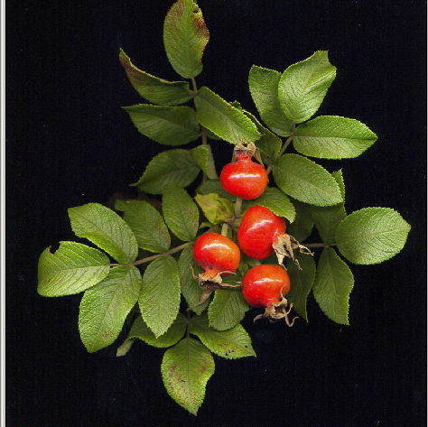
Рисунок 1
В палитре каналы:
- Имеется канал композитного цвета RGB
- Канал Red
- Канал Green
- Канал Blue
Рассмотрим канал красного цвета:
В ягодах шиповника много красного, значит они должны быть очень светлые.
Черный фон не содержит красного цвета, значит он будет черным.
Листья не чисто зеленые, в них входит серый, значит в красном канале они будут серые.
Включим только красный канал:
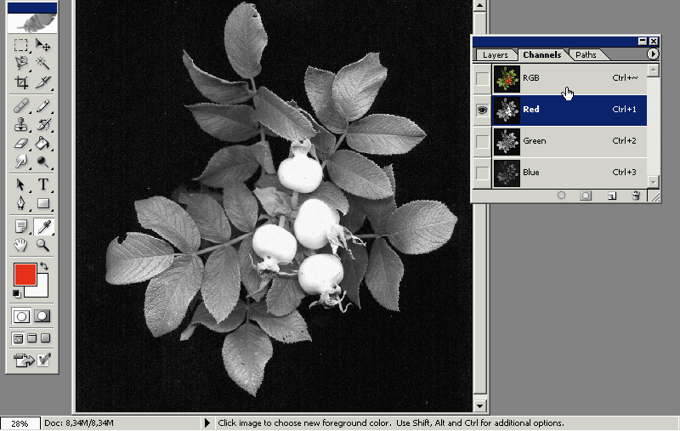
Рисунок 2
Рассмотрим канал зеленого цвета:
Учащиеся высказывают свое мнение, каков будет зеленый канал:
Ягоды должны быть темные, в них мало зеленого, листья должны быть серые, но светлее, чем в красном, так как зеленого в них больше. Фон -черный
Включим только зеленый канал и проверим:
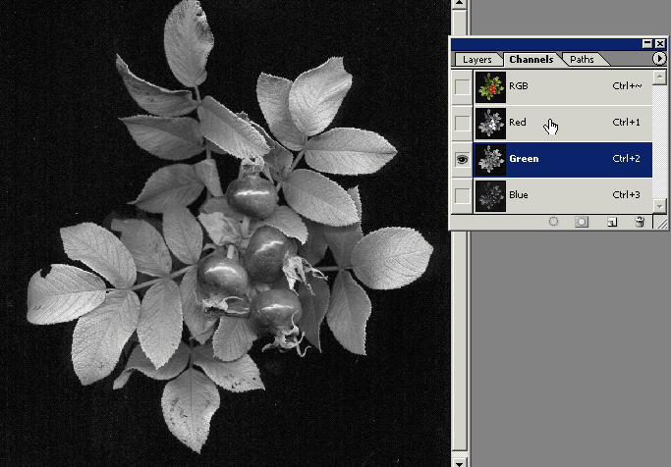
Рисунок 3
Рассмотрим канал синего цвета:
Учащиеся уже без ошибок рассказывают представление синего канала:
Очень темная картинка, т.к. синего практически нет, а вот блики должны быть белые.
Включим только синий канал:
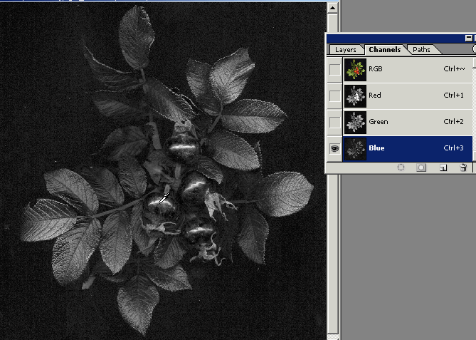
Рисунок 4
Зачем рассматривать градации красного в градации серого, а не красного,
Изображение – Установки – Просмотр и курсоры – Включить параметр -цветовые каналы в цвете.
Теперь изображения в каналах представляются в градации соответствующего цвета . На первый взгляд удобно, но это не так.
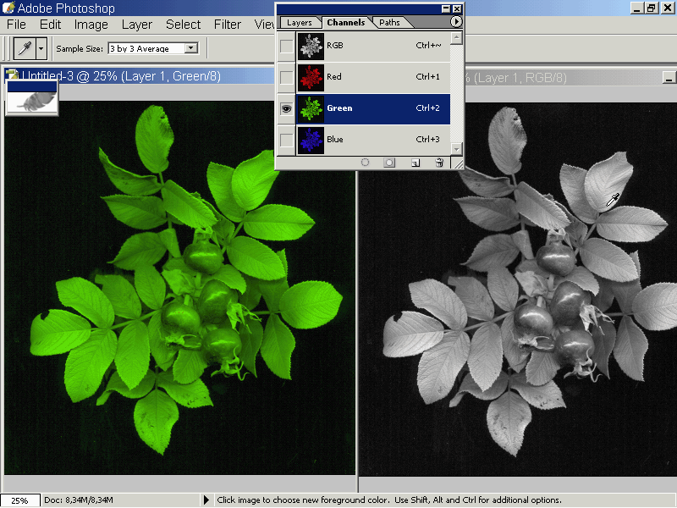
Рисунок 5
Свойство человеческого глаза таково, что он гораздо лучше воспринимает разницу в тонах черно- белого изображения, чем цветного.
Сравните эти листики. Посмотрите насколько листик в градации серого выразительнее и имеет на глаз больше деталей, чем тот же листик в градации цветного.
Мы очень быстро усвоим работу с каналами, когда они представляются в градации серого цвета.
2. Практическое занятие. Настройка цвета.
Объяснить команду Изображение – Режим, Изображение – Регулировки (Показать на примерах работу с цветом), способы выбора цвета, преобразование RGB- цвета в оттенки серого, получение цветов из изображения.
Выполнить задание (рис. 6):
- Убрать синий цвет
- Изображение сделать черно-белым, кроме женщины.
- Изменить все оттенки кроме синего.
- Изменить оттенки кроме дамы на матрасе.

Рисунок 6
Откорректировать следующее фото рис. 7 (изменить яркость, баланс цветов, оттенок, насыщение):
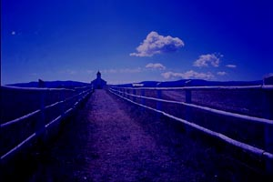
Рисунок 7
Из рис. 8 получить рис. 9
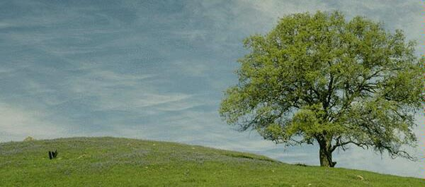
Рисунок 8
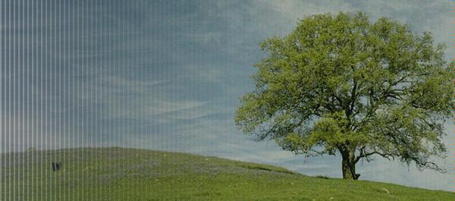
Рисунок 9
Возможный способ выполнения задания:
  - Открыть файл «Каналы»
  - Перенести изображение на отдельный слой
  - Необходимо создать альфа-канал, управляя которым, можно изменить параметры слоя.
  - Создать новый канал нажатием на соответствующую кнопку внизу панели управления.
  - Выделить белым цветом ту часть, которая впоследствии будет прозрачной.
  - Необходимо подключить альфа-канал к нашему изображению.
  - Выделение - загрузить выделение. У нас выделена часть изображения. Удалим ее.
  - Откроем библиотеку заливок. Выберем заливку.
  - На панели управления слоями выберем слой "Background". Теперь остается только щелкнуть левой кнопкой мышки по изображению. Мы получили полосатый фон. Именно такую иллюстрацию мы и хотели получить.
  - Следующий шаг - отключить альфа-канал.
Сохранить результат работы.
3. Подведение итогов урока.
Вопросы:
- Перечислите цветовые модели в Adobe Photoshop
- Как открыть палитру каналы?
- Для чего нужны каналы?
- В какой цветовой модели цвет объекта складывается из трех составляющих: красный, зеленый, синий?
- Какая цветовая модель использует понятия цвет Яркость и Интенсивность?
- Какая цветовая модель используется при выводе на печать на настольном принтере.
- В какой цветовой модели цвет объекта складывается из четырех составляющих: синий, пурпурный, желтый, черный?
- Почему каналы представляются в градации серого цвета?
Выставление оценок. Задание домашнего задания.
Домашнее задание.
- Раздаточный материал:
- Цветовые модели в Adobe Photoshop
- Системы цветов
- Откорректировать фотографию, используя цветовые каналы:

Автор: Спасенникова Оксана Петровна
Загружено с www.klyaksa.net

